**TISKOVÁ ZPRÁVA**

**Ostrava, 2. září 2024**

**Divadlo loutek Ostrava představuje nový vizuální styl**

**Divadlo loutek Ostrava se bude od nové sezóny prezentovat novou vizuální identitou. Její autorkou je grafička a ilustrátorka Martina Pinkava, která se svým návrhem zvítězila v Open Callu vyhlášeném divadlem v únoru 2024.**

Do Open Callu, který byl otevřen pro studenty středních, vyšších odborných a vysokých uměleckých škol, stejně jako pro freelancery v oboru grafického designu, se přihlásilo celkem 26 prací. Odborná porota vybírala z široké škály návrhů, které zaujaly svou originalitou a inovativním přístupem.

Nový vizuální styl, který se bude prolínat veškerou komunikací a propagačními materiály divadla, pracuje s písmeny DLO, které vytvářejí motiv smajlíka. Tento prvek se pak může proměňovat do různých emocí a tvoří tak hravý element celého grafického designu. Jedním z klíčových aspektů nového vizuálu je také práce s barvami, které odlišují jednotlivé věkové skupiny diváků. Každá věková kategorie má svůj vlastní barevný kód, který pomáhá lepší orientaci v programu a nabídkách divadla. Program pro nejmenší bude označen růžovou barvou, představení pro předškoláky žlutou, pro školáky červenou a pro teenagery modro-zelenou.

V posledních několika sezónách divadlo pracovalo s logem, které odkazovalo k jeho historii. V minulém roce totiž Divadlo loutek Ostrava oslavilo 70 let od svého založení. V jubilejním roce se vystřídalo také vedení divadla a nová vizuální identita by tak měla být symbolickým nastartováním nové etapy. *„Jsme nadšeni, že můžeme představit nový vizuální styl, který nejen osloví naše diváky, ale také přinese svěží a moderní vzhled do naší vizuální identity,“* říká ředitelka Divadla loutek Ostrava Alena Punčochářová. *„Martina Pinkava odvedla skvělou práci a její návrh přesně odráží dynamiku a pestrost naší tvorby.“*

Nový vizuální styl bude veřejnosti poprvé představen na začátku nové divadelní sezóny, kdy se postupně objeví na plakátech, propagačních materiálech, webových stránkách a dalších komunikačních kanálech Divadla loutek Ostrava.

**Kontakt:**

**Lucie Blažek Mičková**

Tisková mluvčí | marketing a PR

+ 420 725 097 936

[lucie.blazek@divadloloutek.cz](mailto:lucie.blazek@divadloloutek.cz)

[www.divadloloutek.cz](http://www.divadloloutek.cz)

**Martina Pinkava** je grafička a ilustrátorka, působící převážně v Praze. Vystudovala Střední uměleckou školu v Ostravě a její studium uměleckého zaměření pokračovalo na Univerzitě Tomáše Bati ve Zlíně. Po studiích zahájila kariéru v pražské agentuře, kde pracovala na reklamních kampaních pro globální značky, jako jsou Nike a Red Bull. Jako členka ilustrátorské skupiny Kolekce 7 vystavovala v roce 2018 na Designbloku. Následně přešla do menší společnosti, kde jako creative director formovala kompletní vizuální identitu české značky. Nyní působí na volné noze.

[www.martenska.cz](http://www.martenska.cz)

**Divadlo loutek Ostrava** je profesionální divadelní scénou pro děti a mládež s historií už od roku 1953. Na repertoáru má inscenace pro všechny věkové skupiny – od batolat, přes předškolní diváky, školáky, až po teenagery a dospělé. Unikátní jsou také umělecko-vzdělávací programy, které v divadle zastřešuje Lektorský kabinet a tvoří programy jak pro školy, tak pro veřejnost (výtvarné dílny, divadelní dílny, interaktivní workshopy a semináře). Divadlo je pořadatelem mezinárodního loutkářského festivalu **Spectaculo Interesse**, který každé dva roky přiváží do Ostravy to nejlepší ze světového loutkového divadla. Zřizovatelem Divadla loutek Ostrava je statutární město Ostrava.

[www.divadloloutek.cz](http://www.divadloloutek.cz)

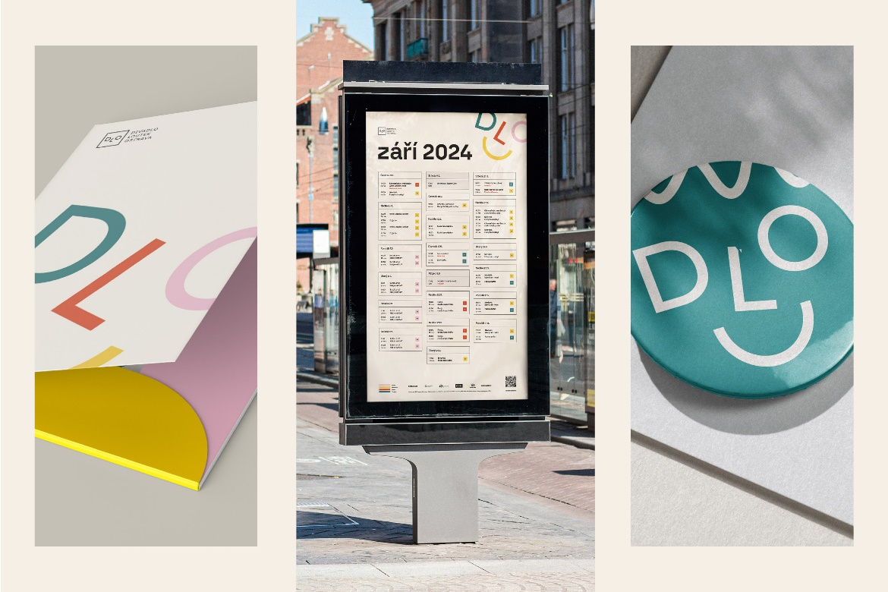

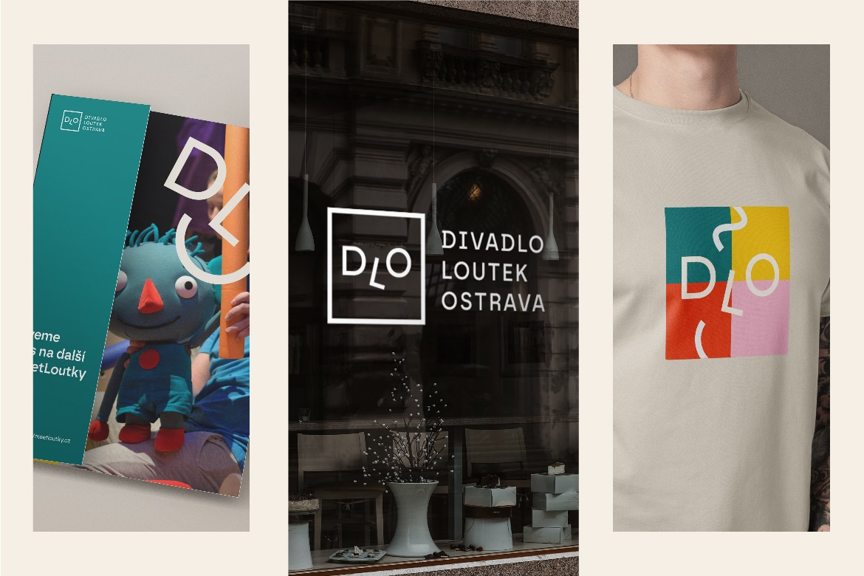

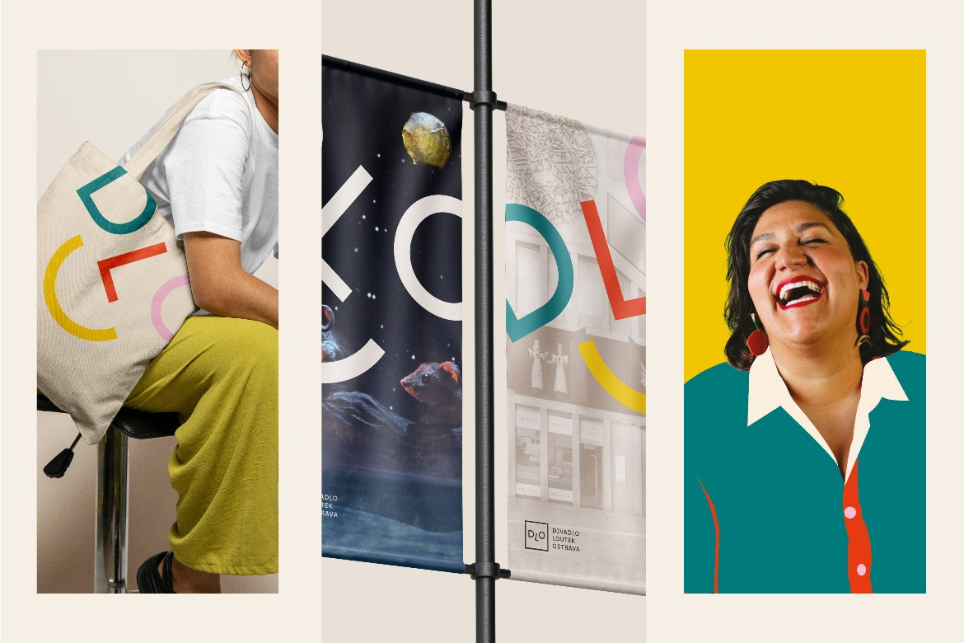 zdroj: Martina Pinkava